LA CLASSE DE CE1-CE2
Au cours de cette période, nous avons voyagé de notre classe jusqu’au Japon pour découvrir des poèmes appelés “Haïkus”. Ces petits poèmes de trois vers parlent de la nature, des saisons.
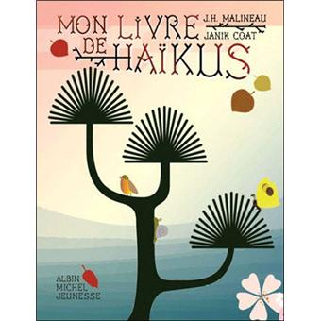 | 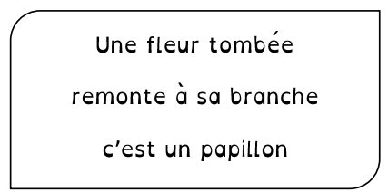
Après avoir lu des haïkus, nous avons réalisé un répertoire des mots des saisons, au bois et en classe, puis nous avons écrit nos propres haïkus sur le printemps.
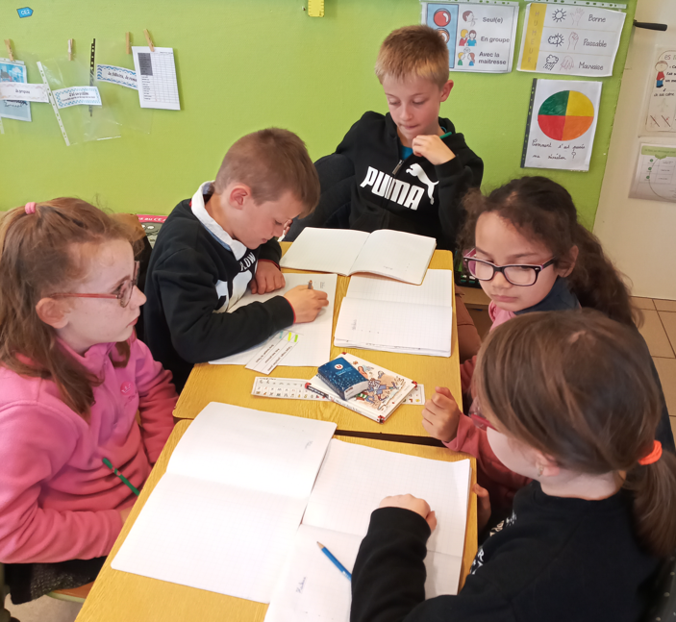 | 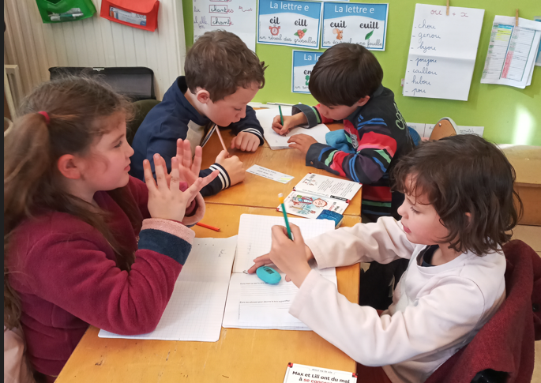 | 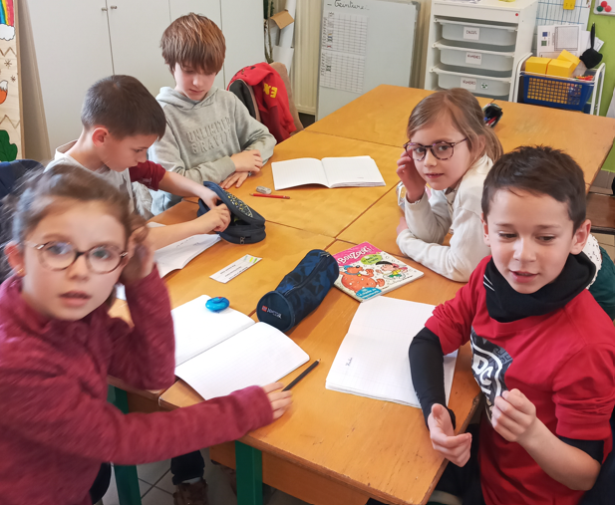
Ces haïkus ont été recopiés sur des cartes et sur des ardoises puis déposés dans les carrés potagers de l’école.
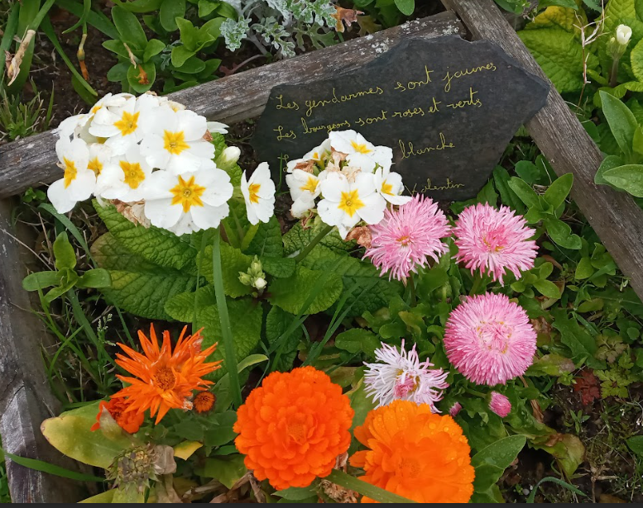 | 